Лабораторная работа по теме: Геометрические преобразования изображений

Задача: Реализовать на языке Python с использованием библиотеки OpenCV программу, выполняющее геометрические преобразования изображения
Входные данные:
- цветное изображение в формате bmp, jpg
- угол поворота 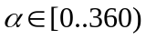- целое число
- коэффициент 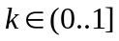- рациональное число
- признак используемой интерполяционной схемы ( 0 – нулевого порядка, 1 – первого порядка, 2- третьего порядка).
Выходные данные
цветное изображение в формате bmp (result.bmp), являющиеся результатом следующих пребразований:
- Исходное избражение поворачивается на градусов против часовой стрелке
- Из получившегося изображения вырезается прямоугольник максимальной площади, вписаный в повернутое изображение
- Данное изображение увеличивается по оси Y в 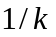раз и уменьшается по оси Х в раз.
- Результат с использванием интерполяции соответствующего порядка записывается в файл result.bmp

Пример:
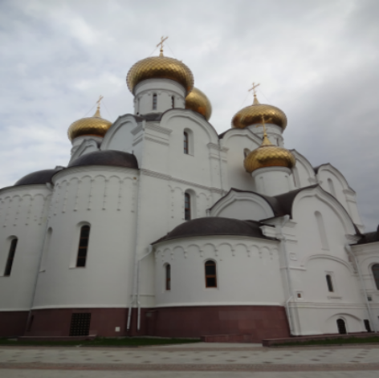. поворот на =45 градусов
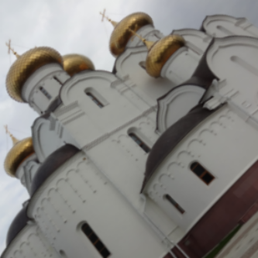

=0,5
